2012年常德市初中毕业学业考试
思想品德试题卷

准考证号 姓名____________________

考生注意：1、请考生在试题卷首填写好准考证号及姓名。
2、请将答案填写在答题卡上，填写在试题卷上的无效。
3、本学科试题卷分第Ⅰ卷和第Ⅱ卷，共6页，五道大题，满分100分，考
试时量90分钟。
第Ⅰ卷 客观题（满分40分）
一．请你选择（下列各题考查的是大家很熟悉的内容，但只有一个选项是正确或最佳的，稍加比较，你就可以将其选出。请在答题卡上的相应题号后把正确选项的字母代号涂黑。每小题2分，共40分）
1．中国共产党第十七届中央委员会第六次全体会议于2011年10月15日至18日在北京召开。全会审议并通过了《中共中央关于深化 改革、推动社会主义文化大发展大繁荣若干重大问题的决定》和《关于召开党的第 次全国代表大会的决议》。
A．政治体制 十七 B．文化体制 十八
C．经济体制 十六 D．教育体制 十九
2．2011年6月30日， 高速铁路正式通车运营。该铁路全长1318公里，是世界上一次建成的线路最长、标准最高的高速铁路。
A．京沪 B．沪深 C．京珠 D．沪昆
3．今年2月1日，中央一号文件发布，主题是 。这是自2004年以来，中央连续发布的第9个以“三农”为主题的一号文件。
A．工业反哺农业 B．城市支持农村
C．农业科技 D．多予少取放活
4．今年2月14日，国家科学技术奖励大会在北京举行。中国科学院院士、中国粒子加速器事业的开拓者和奠基人 ，中国科学院和中国工程院院士、著名建筑与城乡规划学家 ，荣获2011年度国家最高科学技术奖。
A．师昌绪 王振义 B．谷超豪 孙家栋
C．王忠诚 徐光宪 D．谢家麟 吴良镛
5．今年3月5日，俄罗斯总理 正式当选为总统。这是他继2000年和2004年连续两次当选总统后，第三次当选。
A．梅德韦杰夫 B．普京
C．久加诺夫 D．日里诺夫斯基
6．《三国演义》中的周瑜才华出众，机智过人，但诸葛亮利用其气量狭小的特点，巧设计谋，气得他断送了性命。《儒林外史》中的范进，多年考不中举人，直到50多岁时，终于金榜题名，却“喜极而疯”。这给我们的启示是
A．人的情绪是无法控制的
B．情绪是一种外在体验
C．要学会调节和控制自己的情绪
D．情绪不需要调节
7．只因“滴水”的坚持，“磐石”能被穿透；只因不停地摩擦，“铁杵”最终“成针”；只因“锲而不舍”，金石最终“可镂”……这启示我们，要想成就一番事业，就必须
A．有坚强的意志 B．树立远大理想
C．陶冶高雅情操 D．培养高尚志趣
8．男孩是土地／坚定中充满锐利／女孩是春雨／善感而美丽／男孩爱在绿茵场上驰骋／女孩喜在阳光下嬉戏／男孩会自我激励地说／我要坚强／我要执著／女孩常对溪流讲／我会欣赏／我能把握／如今的男孩女孩呀／共撑一片蓝天……这首小诗告诉我们
①男女同学正常交往利于发展同学间的友情 ②男女同学各有优势，在一起学习交流，可以取长补短 ③男女同学可以相互影响，相互帮助，促进个性的全面发展 ④男女同学差别太大，很难找到共同语言，交流非常困难
A．①④ B．②③ C．②③④ D．①②③
9．临近毕业考试了，小强决心努力超过小明。当小明向小强借阅他的学习笔记时，小强很乐意地借给了小明。小强这样做，是因为他懂得，竞争与合作的关系是
A．合作比竞争更重要 B．合作中有竞争，竞争需要合作
C．竞争比合作更重要 D．合作影响竞争，竞争不必合作
10．某校计划设立“诚信考场”，于是同学们议论纷纷。对此，你认为正确的是
A．甲同学：讲诚信，就会吃大亏
B．乙同学：讲诚信，就不能得高分
C．丙同学：现在竞争太激烈，不能事事讲诚信
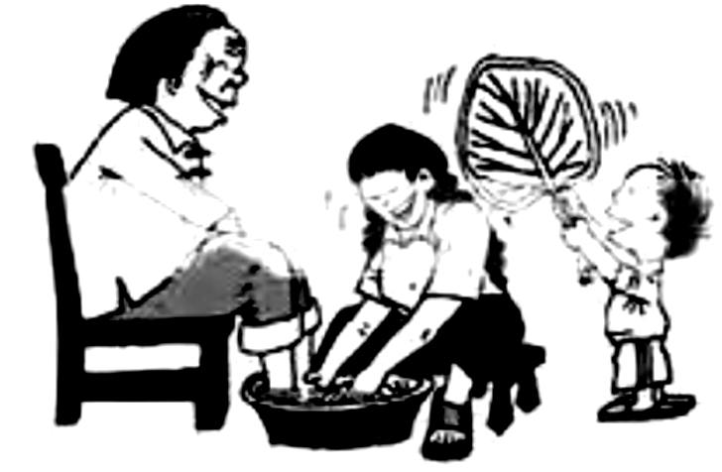
D．丁同学：诚信是立身之本，考试必须讲诚信
11．下列对右边漫画的寓意理解正确的是
①孝敬父母是我国代代相传的美德 ②孝敬父母就要每天陪着父母 ③孝敬父母就是要对父母百依百顺 ④孝敬父母要从小事做起并落实在行动上
A．①② B．③④
C．①④ D．②③
12．生活充满选择，生活需要选择，人生因选择而不同。下列有关“选择”的说法正确的是
A．生活中，我们往往根据个人的愿望做出各种选择
B．只要独立地做出选择，就一定能走向成功
C．只有明辨善恶，审时度势，才能自主做出选择
D．做出选择时，应该考虑必要性，不需考虑可能性
13．2011年9月20日，第三届全国道德模范评选表彰颁奖典礼上，14位“美德少年”代表走上舞台郑重宣誓：“我们感受到人间的温暖美好，懂得了勇气、信念、善良、诚实和真爱。今天，接过你们传递的火炬；明天，我们亮出担当的肩膀。我们宣誓，做一个有道德的人，做一个有益于国家和人民的人！”他们铿锵有力的誓言，展示出中华民族传统美德代代相传、生生不息的勃勃生机。这启示我们
①应积极承担社会责任，服务社会，奉献社会 ②学习道德模范是大人的事，我们现在的主要任务是学习科学文化知识 ③应加强自己的道德修养，努力做一个有道德的人 ④应高擎民族精神的火炬，大力弘扬中华民族的传统美德
A．①②③ B．①③④ C．①②④ D．②③④
14．2011年2月25日，第十一届全国人大常委会第十九次会议表决通过的《刑法修正案》，把“酒驾入罪”纳入其中，并于5月1日起正式实施。5月9日晚，著名音乐人高晓松因醉酒驾驶造成四车追尾，后因涉嫌危险驾驶罪被刑事拘留。最后法庭判决：高晓松犯危险驾驶罪，拘役六个月，罚款四千元。这体现了法律
①是国家制定或认可的 ②由国家强制力保证实施 ③对明星具有特殊的约束力 ④对全体社会成员具有普遍的约束力
A．①②③ B．②③④ C．①②④ D．①③④
15．放学后，小华看到小勇正在偷偷地抹眼泪，便问：“小勇，你怎么啦？”小勇说：“我遇到麻烦了，有位高年级的同学已经向我索要了两次钱，我都给了他。今天，他又要我在约定的地方给他300元，还不允许我告诉任何人，否则就会喊人来打我。”这时，小华应该这样帮助小勇
①及时拨打110报警 ②告诉他数额不大，按时给他算了 ③想办法告诉家长或老师 ④邀几个同学去教训那位高年级同学
A．①② B．③④ C．①③ D．②④
16．如果把iPhone 比作一个 “苹果”，那么，美国的苹果公司提供了种子（创意），德国、日本、韩国的企业提供了肥料（核心零件），而中国的富士康则负责把它组装起来。这说明
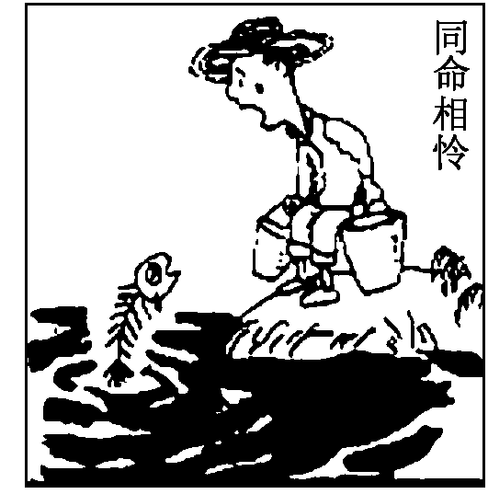
A．生产必须面向市场
B．合作是解决一个国家发展问题的关键
C．经济全球化使世界各国经济联系更加紧密
D．企业必须走自主创新之路
17．右边的漫画《同命相怜》反映了在我国当前的经济社会发展中所存在的
①分配问题 ②资源问题 ③教育问题 ④环境问题
A．②③ B．①②
C．③④ D．②④
18．在第十一届全国人大的2987名代表中，少数民族代表411名，占代表总数的13.76%。每个少数民族都有代表，人口较少的少数民族也至少有1名代表。这说明
A．我国民族关系团结、和谐 B．各民族发展水平相当
C．少数民族只能有少量代表 D．我国各民族一律平等
19．近年来，未成年人吸烟问题已成为社会公众关注的焦点。据调查，近八成“小烟民”是受父母的影响染上烟瘾的。很多孩子认为长辈吸烟很潇洒，青少年抽烟很帅气。面对烟的诱惑，我们应该
①注重自我保健，拒绝不良诱惑 ②学会礼貌谢绝，绝不伸手接受 ③巧妙制造借口，离开吸烟人群 ④重视朋友感情，委屈自身健康
A．②③④ B．①②③ C．①③④ D．①②④
20．火灾无情，它直接威胁人们的生命财产安全。据统计，近几年，我国每年发生火灾约4万起，死伤数千人。如果哪一天我们身陷火海，正确的逃生方法有
①背向烟火方向迅速撤离 ②如果消防通道充满烟雾，用湿毛巾、口罩捂住口鼻匍匐前进 ③尽量往楼层上面跑 ④乘坐普通电梯逃生
A．①② B．③④ C．①④ D．②③
第Ⅱ卷 主观题（满分60分）
二．遵守规则 学会坚强
21．（10分）材料一：目前，我国每年因交通事故造成中学生死亡数千人，受伤数万人。而近几年，随着我国经济发展和人民生活水平的提高，城市和乡村的车辆又急剧增加，所以，注意交通安全就显得更加突出和重要。
材料二：2012年3月26日是第17个全国中小学生安全教育日，主题是“普及安全知识，提高避险能力。”
阅读材料后，运用所学知识回答：
（1）在自觉遵守交通规则方面，我们应该怎么做？（至少写出3条，6分）

（2）如果在行走或乘车的过程中，我们遇到了意想不到的安全事故而受伤，从而使自己遭遇人生的逆境或挫折，那么，我们应该如何面对？（至少写出2点，4分）

三．理性交往 和谐生活
22．（6分）情境一：清朝名相张英在知道老家人与邻里为建房发生矛盾后，修书一封，写了四句话：千里来书只为墙，让他三尺又何妨？万里长城今犹在，不见当年秦始皇。老家人看信后，主动让地三尺，邻里见状，也让地三尺，于是两家之间形成了一个6尺宽的小巷。此后，两家的礼让之举和张英的“让墙诗”传为美谈。
情境二：我的同桌在课桌上画出“中间线”，要求我胳膊肘不准过线。可她自己却经常越线。提醒她吧，又怕伤和气，我该怎么办呢？
阅读和体验上述情境之后，请你以“交往、相处”为话题，交流一下你的认识。

23.（8分）今年是雷锋同志逝世50周年。3月2日，中共中央办公厅印发了《关于深入开展学雷锋活动的意见》，要求通过推动学雷锋活动常态化，加强社会主义精神文明建设。中宣部、中央文明办、教育部等部门也联合发文，号召人们争做雷锋精神的传播者、弘扬者和践行者。
请结合所学知识，回答下列问题：
（1）根据你自己（个人）现在的情况，说出你最需要学习雷锋的哪一种高尚品质？（2分）
（2）学雷锋，重在行动，贵在坚持。假如你们学校准备开展“弘扬雷锋精神，争做时代新人”为主题的教育实践活动，请你提供2种具体而又切实可行的活动形式。（2分）

（3）在新的历史时期，你打算怎样以雷锋同志为榜样，实现自己生命的价值？（4分）

四．守法用法 健康成长
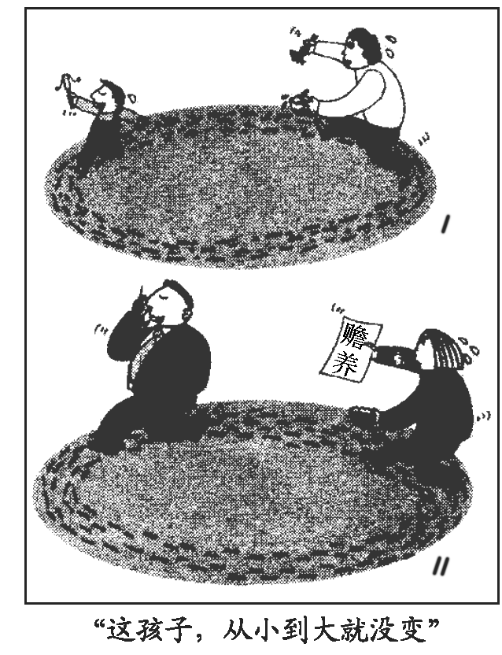
24．（7分）读右边的漫画《这孩子，从小到大就没变》，判断“这孩子”长大后的行为是否正确，并简要说明理由。

25．（7分）材料一：目前，随着中学生消费水平的不断提高，问题食品、垃圾食品、洋快餐等严重影响着中学生的身体健康。
材料二：最近一个时期以来，我国问题食品仍然频频出现。例如：去年2月以来，“皮革奶”事件不断刺激消费者的神经；去年10月，北京市工商局公布：思念水饺被查出金黄色葡萄球菌；今年央视3.15晚会曝光：一家麦当劳餐厅，过期的甜品更改包装接着买、保存期只有30分钟的吉士片在四小时之后依然使用；今年3月，进口的雅培奶粉被查出酪蛋白过多；今年3月，温州市查出8000斤竹笋二氧化硫残留量超标；今年4月，绿A汤臣倍健、“清华紫光”（金奥力）等六大螺旋藻产品被查出铅含量严重超标；等等。面对如此的食品安全形势，有人疾呼：中国人，伤不起！
阅读材料后，运用所学知识回答：
（1）“问题食品”的生产者和经营者侵犯了消费者的哪些合法权益？（3分）

（2）假如你受到“问题食品”的侵害，你将通过哪些途径来维护自己的合法权益？（4分）

五．创新科技 共同繁荣
26．（10分）【新闻事件】 2011年9月29日和11月1日，“天宫一号”目标飞行器和“神舟八号”飞船分别在酒泉卫星发射中心发射升空。11月3日和11月14日，二者在太空进行了两次完美的交会对接。“天神对接”标志着我国成为了继美、俄之后，世界上第三个掌握交会对接技术的国家。
【外媒评论】 我国“天神对接”之后，一些外国媒体纷纷发表评论。〖美联社〗中国曾努力加入由美国主导的有16个成员国的国际空间站，但一直遭到美国的拒绝。中国今天的成功令美国尴尬。〖日本新闻网〗迄今为止的空间站，都是几个国家合力建造的，而今中国一国能建造空间站，真让人嫉妒。〖英国《金融时报》〗中国航天技术的突飞猛进超出人们的预料。美国这回听到的不是追赶者的脚步声，而是发现有了一位新的竞争者。
阅读材料，联系所学知识回答：
（1）读过上述【新闻事件】和【外媒评论】之后，你有什么感悟？（4分）

（2）我国“天神对接”取得成功的原因主要有哪些？（6分）

27．（12分）位于西藏南部的山南地区隆子县是常德市的对口支援县。全县面积10566平方公里，人口3万多人。该县森林茂密，风景优美，有巨大的溶洞和众多珍贵的野生动物。有16个寺庙，12座佛殿，历史悠久，是西藏灿烂古文化的组成部分。有耕地4.4万亩，草场面积800万亩。还有丰富的矿产资源，如沙金、锰、铁、铜、锡、锑、水晶等。
自1995年开始，常德市委、市政府认真贯彻落实党中央的决策部署，不断加大援助力度，开创了援藏工作的新局面。17年来，常德市累计选派6批37名援藏干部、6批20名援藏医生和5批15名援藏教师赴隆子县工作，进一步增进了民族团结；累计投入资金6300多万元，支持隆子县上马了一大批基础设施建设项目，使隆子县的城乡面貌发生了翻天覆地的变化，为该县的民生事业注入了新的活力；产业援藏进一步增强了造血功能，使优势资源得到开发利用，拉动隆子县财政收入成几何倍数增长。
请你运用所学知识，结合材料，回答下列问题：
（1）常德市对隆子县的对口支援体现了我国哪些民族政策？请分别简述其与材料相关的内容。（8分）

（2）假如隆子县的某中学和你校结为友好学校，经常互派学生往来交流，而你是参与交流的一员，那么，你应该注意一些什么？（4分）



